**1.What is Mainframe**

A mainframe is a powerful computer system designed to handle large-scale data processing and critical applications

**High Performance**: Mainframes are capable of processing billions of transactions and calculations in real-time

**Reliability and Security**: They are built with redundancy and advanced security features to ensure high availability and data protection

**Scalability**: Mainframes can be scaled to meet growing data processing needs without disrupting operations

**Use in Large Organizations**: They are commonly used by large organizations for tasks like database management, transaction processing, and resource tracking

**Evolution**: Despite the rise of cloud computing, mainframes have evolved to remain relevant and continue to play a vital role in IT infrastructure  
Mainframes are often used by banks, airlines, retailers, and other large enterprises that require robust and reliable computing power

**2.What do mainframe do**

Mainframes are powerhouses designed for serious heavy-lifting in computing.

* **Transaction Processing**: Handle high volumes of transactions, which is why they're favored by banks, credit card companies, and retailers.
* **Batch Processing**: Execute large sets of jobs automatically, perfect for big data analysis, payroll processing, and inventory management.
* **Database Management**: Store and manage vast amounts of data with high efficiency and security.
* **Resource Allocation**: Distribute resources dynamically, ensuring optimal performance and usage.
* **High Availability**: Provide reliable uptime with minimal downtime, crucial for critical applications.

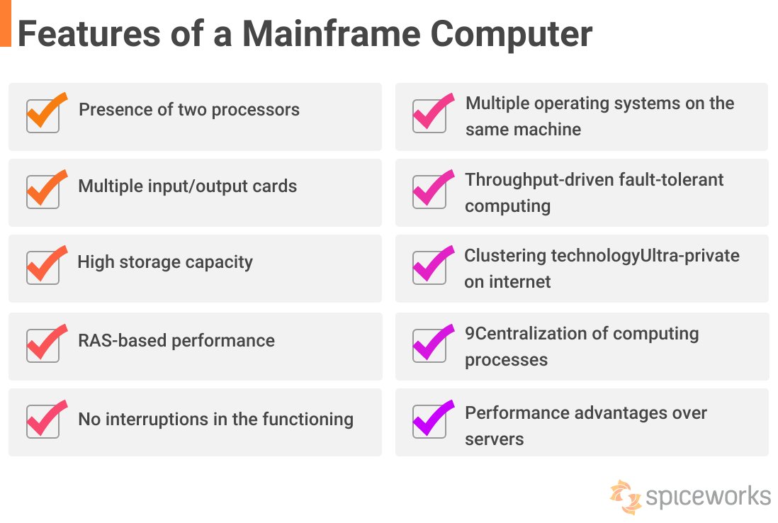

**3.Features of a Mainframe Computer**

Mainframes are loaded with features that make them indispensable for large-scale computing tasks

1. **High Processing Power**: Capable of handling billions of instructions per second, making them ideal for intensive data processing tasks.
2. **Large Storage Capacity**: Can manage enormous amounts of data efficiently.
3. **Scalability**: Easily scaled to meet increasing demands without performance issues.
4. **High Availability**: Designed for maximum uptime with features like redundant components and automatic failover.
5. **Advanced Security**: Equipped with robust security measures to protect sensitive data.
6. **Virtualization**: Can run multiple operating systems and applications simultaneously, maximizing resource use.
7. **Reliability**: Engineered for durability and stable performance over long periods.
8. **Efficient Batch Processing**: Streamlines large batch jobs, which is crucial for businesses like banks and insurance companies.

**4.top 6 benefits of mainframe**

1. **High Performance:** Mainframes can process vast amounts of data quickly, making them perfect for heavy workloads and large-scale transactions.
2. **Reliability:** These systems are designed for maximum uptime, ensuring business continuity and minimal downtime.
3. **Security:** With advanced security features, mainframes protect sensitive data from breaches and unauthorized access.
4. **Scalability:** Mainframes can scale to handle increased demand without significant performance drops.
5. **Efficiency:** They efficiently manage resources, allowing multiple applications to run simultaneously without conflict.
6. Longevity: Mainframes are known for their durability, often serving organizations for many years without needing frequent upgrades.

These benefits make mainframes the backbone for many large enterprises.

**5.Examples of Mainframe**

1. **IBM zSeries**: A popular line of mainframes used by many large organizations for critical applications like transaction processing and database management.
2. **IBM Power Systems (IBM System p):** Another powerful mainframe series from IBM, known for its robust performance and scalability.
3. **HP 9000 series:** This includes models like the HP 3000 series, which have been widely used in various industries.
4. **Fujitsu BS2000 family processors:** Mainframes from Fujitsu that are known for their reliability and efficiency.
5. **UNIVAC Series:** One of the earliest mainframes, the Universal Automatic Computer (UNIVAC) was a pioneer in the computing world.
6. NonStop by Hewlett Packard: Known for its fault-tolerant systems, HP's NonStop series is designed for continuous availability.

These mainframes are used by large enterprises for tasks like bulk data processing, enterprise resource planning, and large-scale transaction processing.

**6.who uses mainframes**

Mainframes are predominantly used by large organizations that require robust, reliable, and scalable computing power.

* **Fortune 500 Companies**: About two-thirds of Fortune 500 companies rely on mainframes for their core operations.
* **Top Banks**: Around 45 of the world's top 50 banks use mainframes to handle massive transaction volumes and ensure security
* **Top Insurers**: Mainframes are used by eight of the top 10 global insurers for processing claims and managing policies.
* **Global Retailers**: Seven of the top 10 global retailers use mainframes to manage inventory, sales, and customer data.
* **Telecommunications Companies**: Eight of the top 10 telecommunications companies use mainframes for network management and billing systems.
* **Airlines**: Four of the top five airlines use mainframes for reservations, ticketing, and operations.

These organizations depend on mainframes for their ability to process large volumes of transactions, maintain high availability, and ensure data security.

**7.How does a modern mainframe work**

Modern mainframes are incredibly powerful and sophisticated systems designed to handle massive amounts of data and transactions.

1. **HighPerformance Processors**: Modern mainframes are equipped with powerful processors that can handle billions of instructions per second.
2. **Massive Storage Capacity**: They have vast storage capabilities, allowing them to manage and process large volumes of data efficiently.
3. **Advanced Security Features**: Mainframes come with robust security measures to protect sensitive data from breaches and unauthorized access.
4. **Scalability**: They can be easily scaled to meet increasing demands without significant performance drops.
5. **High Availability**: Designed for maximum uptime, mainframes ensure business continuity with features like redundant components and automatic failover.
6. **Virtualization**: Mainframes can run multiple operating systems and applications simultaneously, maximizing resource use.
7. **Efficient Batch Processing**: They streamline large batch jobs, crucial for businesses like banks and insurance companies.
8. **Self-Healing Capabilities**: Modern mainframes have self-checking and self-recovery features that quickly locate and fix errors.

These features make modern mainframes essential for large organizations that require reliable, secure, and scalable computing power.

**8.Mainframe versus Super Computers**

Mainframes and supercomputers are both computing powerhouses, but they serve different purposes and have distinct characteristics.

**Mainframes**

* **Purpose:** Primarily used for transaction processing, large-scale data management, and running enterprise applications.
* **Performance:** Exceptional at handling high volumes of transactions and providing consistent, reliable performance.
* **Reliability:** Built for maximum uptime and durability, with redundancy and failover features.
* **Examples:** IBM zSeries, HP 9000 series, and Fujitsu BS2000.

**Supercomputers**

* **Purpose:** Designed for complex scientific calculations, simulations, and data analysis.
* **Performance:** Focuses on achieving the highest possible computation speed, often measured in FLOPS (floating-point operations per second).
* **Specialization:** Used in fields like climate modeling, quantum physics, and molecular modeling.
* **Examples:** IBM's Summit, Cray's Titan, and the Fugaku in Japan.

In essence, mainframes are like the reliable workhorses of the corporate world, handling day-to-day critical operations with efficiency, while supercomputers are the racecars, pushing the limits of computational power to solve some of the world's most complex problems.

**9.What does a mainframe look like**

It's a sleek, imposing piece of machinery, usually in neutral colors like black or grey. The front panel features numerous slots and vents for cooling, with a series of lights and indicators to show its operational status. Inside, it's packed with high-density circuits, processors, and storage devices, all meticulously designed for optimal performance and reliability. It’s the kind of hardware that screams power and precision—both functional and a bit futuristic in its own right.